METU KONKURSA
“Saeimas nama atjaunošana, Rīgā, Jēkaba ielā 11”

Informējam, ka metu konkursa “Saeimas nama atjaunošana, Rīgā, Jēkaba ielā 11”rezultātu paziņošana un devīžu atšifrējumu atvēršana notiks 2024. gada 30. augustā plkst. 10.00, Jēkaba ielā 11, Rīgā, Saeimas nama Sarkanajā zālē.
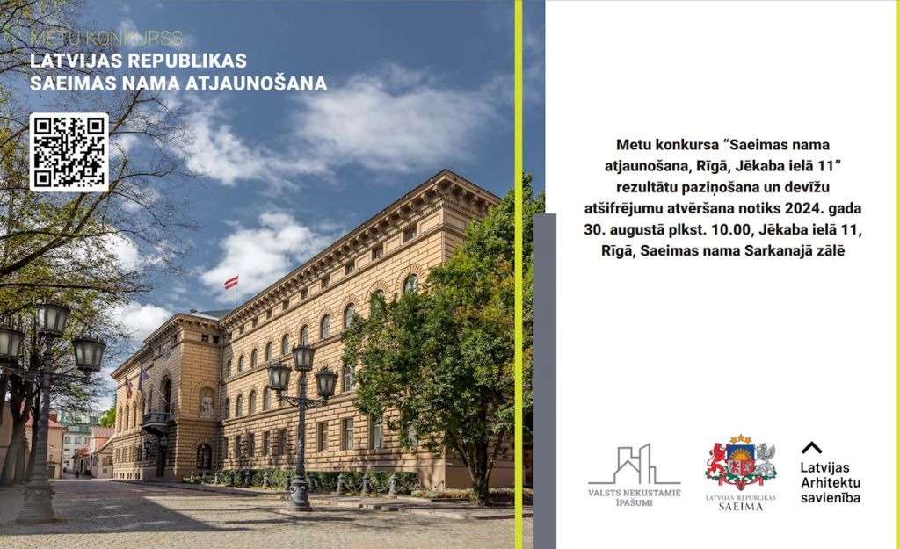

Lūdzam dalībai pieteikties šeit: https://forms.office.com/e/3gb1iD368n

